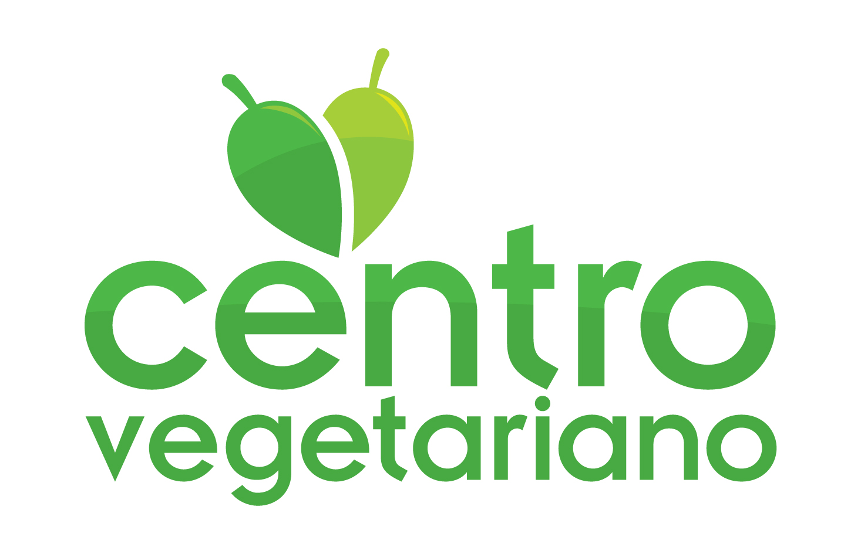

PROTOCOLO DE COOPERAÇÃO

Entre os outorgantes:
Centro Vegetariano, Associação Ambiental para a Promoção do Vegetarianismo, à frente apenas designado CV, com sede em Av. Principal nº 54-A, 3405-508 Travanca de Lagos, Oliveira do Hospital, NIPC 508456355, representado pela Presidente da Direcção Cristina Rodrigues,
e ___________________________________ (nome da empresa ou estabelecimento), com sede em _____________________________, NIF/NIPC ______________, representada por ______________________________ estabelece-se o presente protocolo, que se rege pelas cláusulas seguintes.

1. O segundo outorgante compromete-se a oferecer um desconto de _____% em ___________________________________ (indicar os produtos ou serviços sobre os quais incide o desconto) a todos os sócios do CV que façam prova da sua condição.

2. O primeiro outorgante compromete-se a referenciar o segundo no website http://www.centrovegetariano.org, bem como em todo o material de divulgação das vantagens para sócios, enquanto o presente protocolo se mantiver válido.

3. O presente protocolo será válido até ser denunciado por uma das partes.

Oliveira do Hospital, ___ de ____________ de _____

O primeiro outorgante

______________________________

O segundo outorgante

______________________________

Morada da empresa e outros dados a divulgar:
____________________________________________
____________________________________________
____________________________________________
____________________________________________
____________________________________________

____________________________________________

